**绿化行业协会简报**

第7期（总第84期）

无锡市绿化行业协会秘书处 2019年5月28日

**本期目录**

**★协会组织企业园林工法培训讲座**

**★**市工商联组织行业商协会银行帐户专项治理

**协会组织企业园林工法培训讲座**

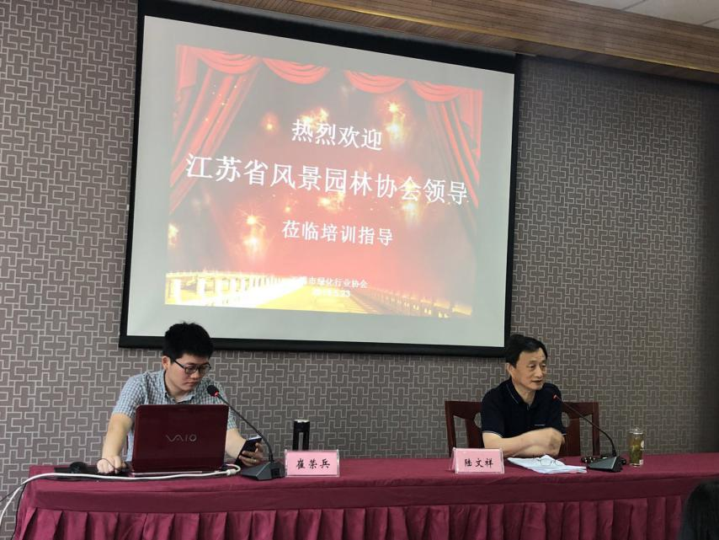5月23日上午，协会邀请江苏省风景园林协会相关领导及专家来无锡进行企业园林工法编制的辅导培训。

会上，省协会陆秘书长作了园林工法培训的动员报告，他阐述了工法对指导企业施工和管理的规范化、标准化具有重要作用。工法是以工程为对象，工艺为核心，运用系统工程原理，把先进的技术和科学管理结合起来，经过工程实践、总结、提炼形成的综合配套施工方法。工法具有先进、适用和保证工程质量与安全、环保、提高施工效率、降低工程成本等特点，是园林绿化建设施工成功经验和技术管理的总结凝炼。推进工法的开发利用是园林行业健康、持续和创新创优发展的需要，是做强做优行业、企业的基础。尤其是资质取消后，工法是体现企业核心竞争力的重要指标。拥有较为健全的企业级工法体系，是企业技术、管理实力的综合体现。

由于园林绿化施工操作不规范现象还比较普遍，有相当多的科研成果和施工实践经验未能及时转化为现实生产力，更未能得到应有的推广利用。所以必须重视园林建设工法的开发、管理和推广应用工作，促使工法在企业施工和管理中的作用显性化、最大化。园林绿化企业应将工法工作纳入重要议事日程，作为推进企业技术进步的重要手段，有计划、有针对性地组织研发和推广应用。工法的研发选题要有针对性，要将各类园林绿化项目施工技术，在总结实践经验的基础上标准化、规范化，上升为企业工法。工法是施工企业的技术模块，企业在施工组织设计、投标方案、施工管理中可以直接采用工法。要把工法的推广应用与研发工作相结合，尽可能地多采用成熟工法，形成企业工法应用体系，促进提高工程建设质量水平。要提高工法编写水平，文字简洁、内容明了、程序清晰，可操作、易复制，有利于工法的推广应用。要逐步建立健全以工法等为主要内容的园林行业技术进步评价体系，不断提高园林绿化建设的技术含量和科技贡献份额。

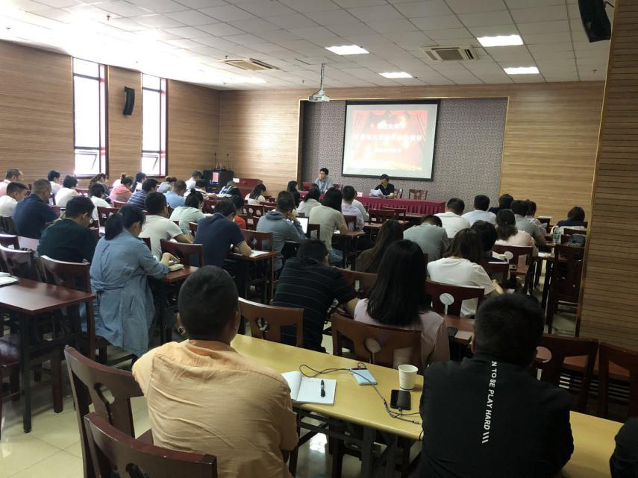省协会建立工法专家指导组，组织开展工法培训和专题讲座，根据企业需要进行一对一的个案指导，帮助指导企业选题、编写、申报、立项，把专有技术或成果转化成为企业工法。省协会将开展全省园林绿化工程建设优秀企业评选活动，鼓励创新，表彰先进。对符合条件的优秀企业级工法推荐申报省级工法和国家级工法，并不定期编辑发行我省园林绿化工程建设省级和优秀企业级工法汇编。省协会倡导将优秀工法做为园林绿化工程招投标、优质工程评选、优秀企业评价的条件之一。

园林工法评审专家崔老师专门讲解了园林工法的编制要求及案例分析。来自我市近30家园林绿化企业的50多位领导及管理人员参加了辅导培训，聆听省协会领导及专家的讲课，受益匪浅。

市工商联组织行业商协会银行帐户专项治理

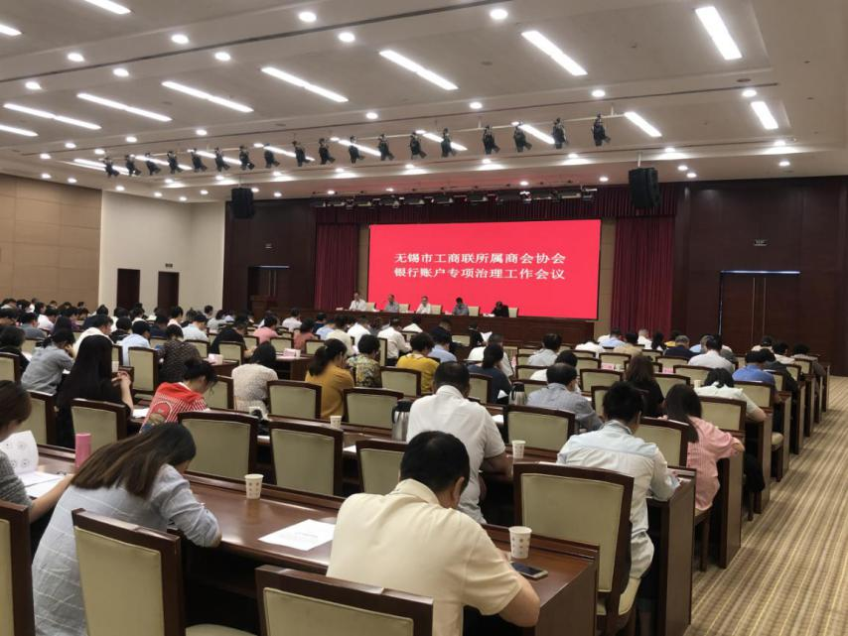根据市级非预算单位银行帐户专项治理工作领导小组办公室部署要求，5月22日上午，市工商联会同市民政、财政部门，召开所属商会协会银行帐户专项治理工作会议，要求各行业商协会认真、准确、完整地填报好自查自纠阶段的相关统计表和检查表。161家异地商会、行业商协会负责人和财务经办人员240多人参加会议。

市工商联副主席蒋谊春主持会议。他强调，一要务必高度重视。切实增强专项治理工作重要性、严肃性的认识，市纪委、监委等部门对商会协会的银行专项治理工作下达专门文件，各商会协会都是责任主体，自查面须达到100%。二要务必认真填报。统计表上填报事项涉及财务知识，专业性强，须认真、完整、准确逐一完成，必须在6月5日前完成填报提交，各单位须到开户银行查证、核对，并请银行盖章证明。三要务必加强规范。这次专项治理工作是反腐倡廉工作向社会组织领域延伸的体现，也是商会协会规范自身建设的必然要求和内在需要，商会协会要借专项治理的契机，进一步规范财务管理、经费使用，提升行业组织的规范化运作水平，提升在社会上的公信力和影响力。

市民政局副调研员刘长风、市财政局国库处副处长邵剑高，分别就市纪委、市监委、市财政、人民银行无锡市中心支行等四部门《关于开展市级非预算单位银行帐户专项治理工作的通知》精神、商会协会银行帐户自查自纠统计表填报工作，作了解读和辅导。

我协会也派员参加了会议辅导，并已按要求及时上报了相关表格资料。